ӘОК 664.34/ 612.392.72
ӨСІМДІК МАЙЛАРЫНЫҢ БИОЛОГИЯЛЫҚ ҚҰНДЫЛЫҒЫН АРТТЫРУ
Аралбаева А.Н., б.ғ.к., асс. профессор, Маматаева А.Т., б.ғ.к.,доцент м.а, Жаппарқұлова Н.И., б.ғ.к.,доцент м.а., «Тағамдық биотехнология» кафедрасыАлматы Технологиялық Университеті, Алматы қаласы, Қазақстан Республикасы, е-mail: a_aralbaeva83bk.ru
Адам денсаулығы ең бірінші оның тамақтануына байланысты. Рационалды тамақтану - адам өмірінің белсенді кезеңін ұзарту факторларының бірі және салауатты өмір салтын қалыптастырудың негізгі компоненттерінің бірі. Дұрыс тамақтану маңызды қоректік заттардың кең спектрін қолдануға негізделген [1]. Мұнда өсімдік майларының маңызы орасан зор. Өсімдік майы - күнделікті тұтынатын өнім, және адам денсаулығы үшін майдың сапасы үлкен рөл атқарады. Өсімдік майлары үлкен экономикалық маңызға ие. Басқа құрамдас бөліктермен қатар, жеуге жарамды өсімдік майы адамның ұтымды тамақтануының негізін құрайды [2].
Өсімдік майлары бірқатар қажетті заттардың (қанықпаған май қышқылдары, фосфолипидтер, майда еритін витаминдер, стирол) үшін энергетикалық және пластикалық материал жеткізушінің көзі мен азық-түліктің ажырамас құрамдас бөлігі болып табылады, яғни тамақтанудың алмастырылмайтын факторлары болып табылады [1].
Бүгінгі күні дүкен сөрелерінде өсімдік майларының алуан түрі кездеседі, бірақ жалпы атауға қарамастан майлардың қасиеттері әртүрлі. Өсімдік майларын технологиялық тазалау барысында оның пайдалы қасиеттерін азайтатын биологиялық белсенді компоненттердің көпшілігі жойылатыны белгілі [3]. Алайда өсімдік майы қосымша нутрицевтикалық қосылыстарды енгізу үшін қолайлы объектілердің бірі болып табылады, яғни оның құрамын жақсартып биологиялық құндылығын арттыруға толық мүмкіндік бар [1, 4]. Осыған байланысты біздің жұмысымыздың мақсатымайқұрамынбиологиялық белсенді компоненттерменбайытудың технологиясын жасау болды
Зерттеу материалдары мен әдістері.Зeрттeу объeктiсі ретінде Өскемен қаласында өндірілетін «Кудесница» күнбағыс майы, осы май негізінде жасалған мацераттар пайдаланылды. Мацераттарды жасау үшін шикізат ретінде мандарин қабығы пайдаланылды.
Байытылған май технологиясын қалыптастыру үшін мандарин қабығы 100, 200, 300 г мөлшерде алынып,үстінен 200 мл күнбағыс майын құйылды. Майды герметикалы жағдайда 3 тәулік бойы қараңғыда, бөлме температурасында ұстап, одан кейін оны 30 минутқа 50-60˚С-да су моншасында қыздырылды.
Алынған өнімдердің құрамында А және Е витаминдері жоғары эффективті хроматография әдісімен анықталды.
Майдың жалпы антиоксидантты белсенділігі Antioxidant assay kit (Sigma-Aldrich, USA) арнайы жиынтығының көмегімен анықталды.
Зерттеу нәтижелерін талқылау.
Алынған зерттеулердің нәтижесі 1-2 суреттерде көрсетілген. Зерттеулер барысында мандарин қабығы салынған май үлгілерінде витаминдердің мөлшерінің артқандығы байқалды.

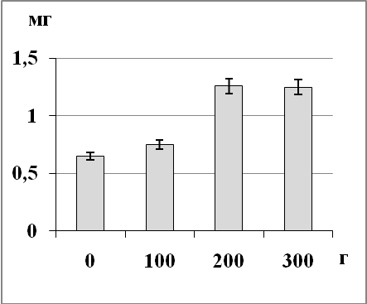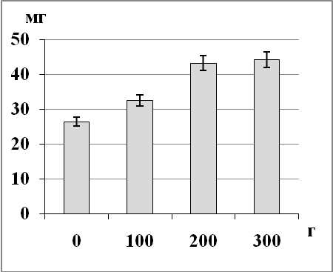
А
Б
Абсцисс өсі бойынша: мандарин қабығының мөлшері, г; ординат өсі бойынша: витамин мөлшері, мг/100 г

Сурет 1. Байыту барысындағы майлардың құрамында А (А) және Е (Б) витаминінің мөлшерінің өзгеруі
Мандарин қабығын 100 г мөлшерде салып, майды өңдеуден өткізгенде оның құрамындағы А витаминінің мөлшері 14% артты, шикізат массасын 200г жеткізгенде витамин мөлшері 48,5% көбейді, мандарин қабықтарының массасын 300 г. жеткізу витамин мөлшерінің жоғарылауына алып келмеді.
Е витаминін зерттеу барысында ұқсас тенденция байқалды. 100г мөлшерде мандарин қабығын қосу витамин мөлшерін 19 %, ал 200-300 г қосқанда 40 % жоғарылатты.Майларды қосымша компоненттердің көмегімен байыту олардың қасиеттерімен қатар, ағзаға деген әсерін де өзгерте алады. Алдындағы тәжірибелрдегідей «Мандарин майы» антиоксидантты белсенділігі жағынан бастапқы шикізаттан 36% және 52% жоғары болып шықты. Сонымен күнбағыс майын қосымша өсімдік шикізатымен өңдеу арқылы оның витаминдік құрамын реттеуге және биологиялық құндылығын арттыруға болатындығы белгілі болды.

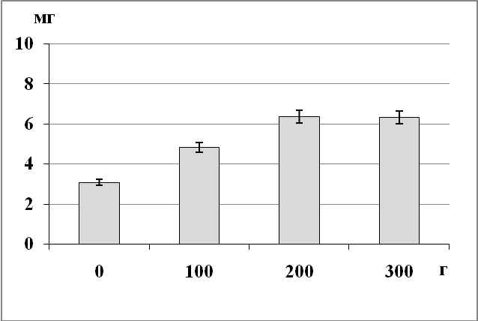

Абсцисс өсі бойынша: мандарин қабығының мөлшері, г; ординат өсі бойынша: антиоксидантты белсенділік, мМ экв. Тролокс

Сурет 2. Байыту барысындағы майлардың антиоксидантты белсенділіктің өзгеруі

Біздің зерттеулерімізде күнбағыс майын мандариннің құрамындағы биоактивті қосылыстармен байыту үшін мандарин қабықтары сияқты шикізатты 200 г массада қолдану аса тиімді болатындығы анықталды.

Пайдаланылған әдібиеттер тізімі:
1. Барышев А.Г., Воробьева В.М., Полосин С.В., Стародубцева Л.Н., Растительные масла «Калитва» - функциональные продукты питания/Масложировая промышленность – 2005, №3.- с.18-19
2.Нечаев, А.П. Использование красного масла «Carotine» в жировых эмульсионных продуктах для здорового питания //Сб. докладов IV Международной научно-практической конференции «Технологии и продукты здорового питания» 5-7 июня 2006 года Часть II. - М.: Издательский комплекс МГУ 1111,2006.- 228 с.

3.Техника и технологии производства и переработки растительных масел : учебное пособие / С.А. Нагорнов, Д.С. Дворецкий, С.В. Романцова, В.П. Таров. – Тамбов : Изд-во ГОУ ВПО ТГТУ, 2010. – 96 с
4. Karuppusamy A.Thangaraj P.Evaluation of nutritional composition and antioxidant properties of underutilized Ficus talboti King fruit for nutraceuticals and food supplements//J Food Sci Technol.- 2014 № 51, Vol.7. P: 1260–1268.

